 | Nations Unies | E/C.12/COD/RQ/6
 | Conseil économique et social |  | Distr. générale  3 décembre 2021  Original : français  Anglais, espagnol et français seulement
Comité des droits économiques, sociaux et culturels
Soixante et onzième session
14 février-4 mars 2022
Examen des rapports : rapports soumis par les États parties
en application des articles 16 et 17 du Pacte

Réponses de la République démocratique du Congo à la liste de points concernant son sixième rapport périodique*
[Date de réception : 23 novembre 2021]

Introduction
1. En date du 9 au 13 mars 2020, le Groupe de travail du Comité des droits économiques, sociaux et culturels avait tenu une pré-session.
2. À cette occasion, le Groupe avait adopté une liste des points à traiter concernant le 6ème rapport périodique de la République Démocratique du Congo sur la mise en œuvre du Pacte international relatif aux droits économiques, sociaux et culturels.
3. À cet effet, la République Démocratique du Congo a l’honneur de fournir ci-après les informations en rapport avec les questions posées par ledit Comité.

Réponse au paragraphe 1 de la liste des points E/C.12/COD/Q/6
4. Dans la pratique du droit judiciaire en RDC, les décisions dans lesquelles le juge congolais a expressément fait référence au Pacte international relatif aux droits économiques sociaux et culturels sont rares.
5. Les recherches jurisprudentielles effectuées à ce sujet n’ont malheureusement pas permis d’en trouver des cas. À ce sujet, il est impérieux de procéder à la formation des magistrats congolais sur l’application des normes internationales relatives aux droits de l’homme dans les juridictions nationales.

Réponse au paragraphe 2 de la liste des points
6. S’agissant des renseignements sur les parties du territoire qui ne sont pas entièrement contrôlées par l’État, il sied de noter qu’à ce jour toutes les provinces de la République sont sous le contrôle effectif de l’autorité gouvernementale à travers les forces armées de la RDC et la Police Nationale Congolaise à l’exception de certains territoires ou villes des provinces du Nord-Kivu, Sud-Kivu, Ituri et dans une certaine mesure Maniema et Tanganyika qui continuent de subir des attaques ponctuées de graves atteintes aux droits de l’homme perpétrées sur des populations civiles et contre les symboles de l’État par des groupes armés difficilement contrôlables par des forces de défenses et de sécurité, à cause de leur déplacement d’une zone à une autre.
7. C’est ainsi que pour assurer aux populations la jouissance effective des droits énoncés dans le Pacte, le Président de la République a décrété depuis le 6 juin 2021, l’état de siège dans les provinces du Nord-Kivu et Ituri, afin de mettre fin aux exactions des groupes armés rebelles contre les populations civiles.
8. Le Haut Commandement militaire ne cesse de déployer des troupes appuyées par la Force de la MONUSCO, dans les zones occupées par ces groupes rebelles en vue de réduire leur capacité de nuisance contre les populations et de permettre à celles-ci de vaquer librement à leurs occupations.

Réponse au paragraphe 3 de la liste des points
9. En attendant l’adoption de la loi portant protection des défenseurs des droits de l’homme en RDC dont la proposition de loi est maintenant en examen au Parlement, ces derniers sont protégés à deux niveaux :
• Au 1er niveau, les Défenseurs des droits de l’homme sont protégés comme tous les citoyens ;
• Au 2e niveau, par la création et la mise en place de la Commission Nationale des Droits de l’Homme devenue opérationnelle depuis le 23 juillet 2015 dont la mission et les attributions concourent d’une manière ou d’une autre à protéger les droits fondamentaux de tous les citoyens, y compris ceux reconnus aux défenseurs des droits de l’homme. À cela s’ajoutent les actions menées par le Ministère des droits humains et les Organisations de la Société civile en faveur des défenseurs des droits de l’homme.

Réponse au paragraphe 4 de la liste des points
10. L’État congolais a déjà fait un effort concret à travers cette question par l’institution de la responsabilité sociétale des entreprises extractives et forestières à travers le Code forestier et le Code minier.
11. Cette responsabilité demande aux entreprises concernées d’adopter une conduite diligente dans leur relation avec les parties prenantes (l’État, les communautés locales, la société civile ainsi que toutes les personnes affectées par leur opérations).
12. Par ailleurs, il sied de noter que la République Démocratique du Congo tend à adhérer à l’initiative des principes volontaires sur la sécurité et le respect des droits de l’homme dans les industries extractives.

Réponse au paragraphe 5 de la liste des points
13. L’annexe XVIII du Règlement Minier, relatif à la délocalisation, l’indemnisation, la compensation, au déplacement et à la réinstallation des communautés affectées par les projets miniers dispose en son article 8 que les communautés affectées ont droit à l’accès facile aux voies de recours effectifs auprès de l’opérateur minier et des instances étatiques, et à des réparations adéquates dans les meilleurs délais.
14. Les exemples types de tels recours sont très nombreux dans les Zones concernées.

Réponse au paragraphe 6 a) de la liste des points
15. L’objectif de la consultation de la Communauté locale est d’identifier les impacts probables, les mesures d’atténuation appropriées en ce qui concerne particulièrement l’arrivée des communautés déplacées (article 11 de l’annexe XVIII du Règlement minier).
16. S’agissant de la nature de la consultation de la communauté locale prévue à l’article 2 de la loi nº 18/001 du 9 mars 2018 modifiant et complétant la loi nº 007/2002 du 11 juillet 2002 portant code minier, notons que pendant toutes les phases du processus de déplacement et de réinstallation, la consultation porte sur :
• La communication en rapport avec le processus ;
• L’évolution du processus de déplacement et de réinstallation ;
• Les questions spécifiques soulevées par les communautés affectées par les parties prenantes (articles 11 de l’annexe XVIII du Règlement minier) ;
• Les échanges avec les représentants des communautés affectées, des parties prenantes et de toutes les couches de personnes affectées (articles 16 de l’annexe XVIII du Règlement minier).

Réponse au paragraphe 6 b) de la liste des points
17. Le règlement minier ne donne pas de précision sur les conditions qui peuvent justifier un déplacement de populations.

Réponse au paragraphe 6 c) de la liste des points
18. L’affectation des quotes-parts concerne :
• Les communautés locales ;
• Les organisations communautaires de base ;
• Les autorités administratives locales ;
• Le Fond National de Promotion et de Service Social.

Réponse au paragraphe 6 d) de la liste des points
19. Les informations nécessaires relatives à l’ensemble du processus d’indemnisation, de compensation et de réinstallation :
• À la participation affective au processus de prise de décision en ce qui concerne la planification, la mise en œuvre, le suivi et l’évaluation du processus de délocalisation, d’indemnisation, de compensation et de réinstallation ;
• À des indemnités, à des compensations justes et équitables et d’autres formes d’aide à la réinstallation ;
• À disposer d’un délai raisonnable avant le déplacement ;
• À la réinstallation ;
• À accéder aux voies de recours et de réparation.

Réponse au paragraphe 6 e) de la liste des points
20. Dans toutes ses dispositions le Règlement minier est resté conforme aux principes directeurs relatifs aux entreprises et aux droits de l’homme.

Réponse au paragraphe 6 g) de la liste des points
21. L’article 414 sixtus du Règlement minier dispose que la dotation pour la contribution aux projets de développement communautaire s’élevant à 0,3 % du Chiffre d’affaire de l’exercice au cours duquel elle est constituée et gérée par un organisme doté de la personnalité juridique composé de douze membres :
• Deux représentants de communautés locales ;
• Deux représentants des organisations communautaires de base ;
• Deux représentants du titulaire de droit minier ;
• Deux représentants de l’autorité administrative locale ;
• Deux représentants du Fonds National de Promotion et Service Social ;
• Deux représentants de la Direction de protection de l’Environnement Minier.

Réponse au paragraphe 7 de la liste des points
22. Dans toutes leurs dispositions, le Code et le Règlement minier donnent à la Direction de la Protection de l’Environnement, le pouvoir de faire le suivie des entreprises minières pour qu’elles n’arrivent pas à polluer. La Direction de la protection de l’Environnement Minier s’efforce donc à suivre les entreprises minières pour qu’elles restent attacher aux engagements pris. Une fois qu’une entreprise arrive à polluer, la Direction de la protection de l’Environnement Minier à trois possibilités :
• La mise en demeure ;
• La suspension ; et
• La déchéance.
23. Il est rare que la Direction de la Protection de l’Environnement Minier arrive à la déchéance, étant donné que dès qu’une entreprise est mise en demeure, elle s’arrange pour se conformer aux dispositions en vigueur.

Réponse au paragraphe 8 de la liste des points
24. La RDC comprend 26 provinces, 145 territoires et 96 villes.
25. Le règlement intérieur de la Commission Nationale des Droits de l’Homme prévoit que cette dernière doit être représentée en province par des bureaux de représentation provinciale dans chaque chef-lieu de province, dans chaque ville, et une Antenne territoriale, dans chaque territoire.
26. L’implantation de la CNDH, dans les provinces, s’est faite progressivement.
27. Jusqu’à la date où le Sous-Comité d’accréditation de l’Alliance globale des institutions nationales des droits de l’homme a examiné son dossier et formulé des recommandations. La CNDH n’était représentée que dans 11 provinces sur les 26. Par ailleurs, cette représentation était faible en ce sens que les 11 Bureaux de représentation provinciale n’avaient, chacun, qu’un seul agent, le coordonnateur.
28. En application des recommandations du Sous-Comité d’accréditation, les progrès substantiels ont été enregistrés. En effet, la majoration des crédits alloués à la CNDH, pour l’exercice budgétaire 2018, a permis à cette dernière de recruter et de déployer, en province, 145 cadres. C’est ainsi qu’actuellement, la CNDH compte :
• 26 Bureaux de représentation provinciale : chaque bureau comprend quatre agents (le coordonnateur et trois coordonnateurs adjoints) ;
• 32 Antennes urbaines, avec un seul agent (le Chef d’Antenne) ;
• 20 Antennes territoriales, avec un seul agent (le Chef d’antenne).
29. Ainsi donc, le nombre des cadres de la CNDH, dans les provinces, est passé de 11, en 2017, à 156, en 2020.
30. Les prévisions budgétaires de la CNDH pour l’exercice 2021, prévoient une augmentation des crédits qui lui permettraient, d’une part, de couvrir la totalité des villes et territoires et, de l’autre d’augmenter le nombre d’agents affectés dans les bureaux et les antennes.

Réponse au paragraphe 9 a) de la liste des points
31. La proportion de la population vivant en dessous du seuil national de pauvreté, par sexe et par âge (seuil de 1,90 $) : 76,6 % (Rapport mondial sur le Développement Humain (RDH) 2020).

Réponse au paragraphe 9 b) de la liste des points
32. Ci-dessous les tableaux synthèses des recettes des impôts, des recettes non fiscales et des recettes du secteur minier suivant la Loi de finances de l’exercice 2020 :

Tableau synthèse des recettes des impôts de la loi de finances de l’exercice 2020
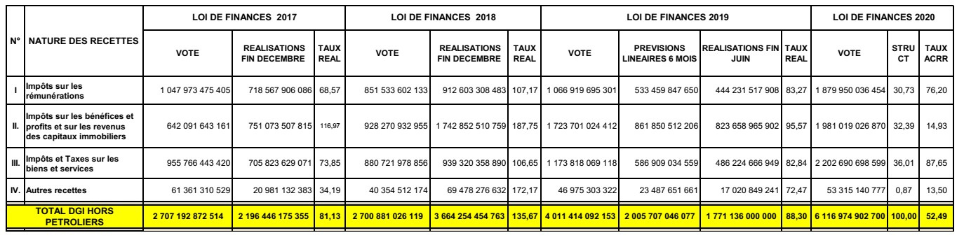

Tableau synthèse des recettes non fiscales de la loi de finances de l’exercice 2020
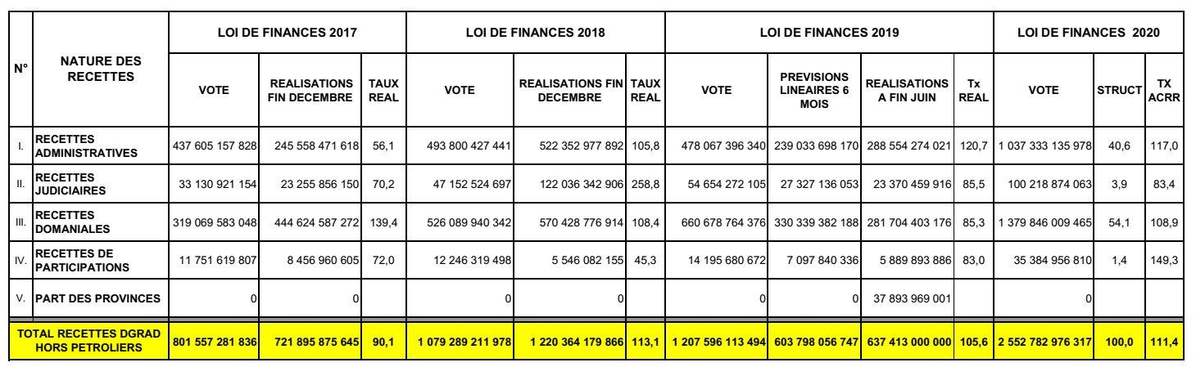

Les recettes du secteur minier de la loi de finances de l’exercice 2020
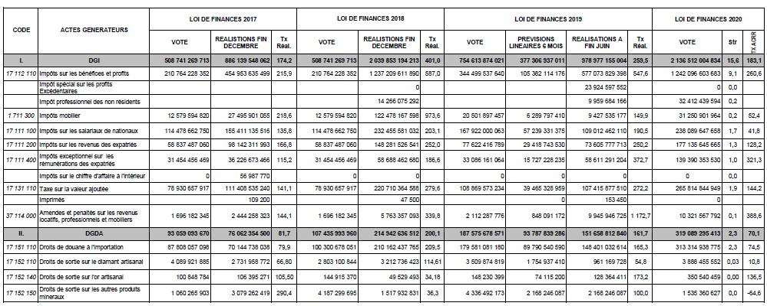
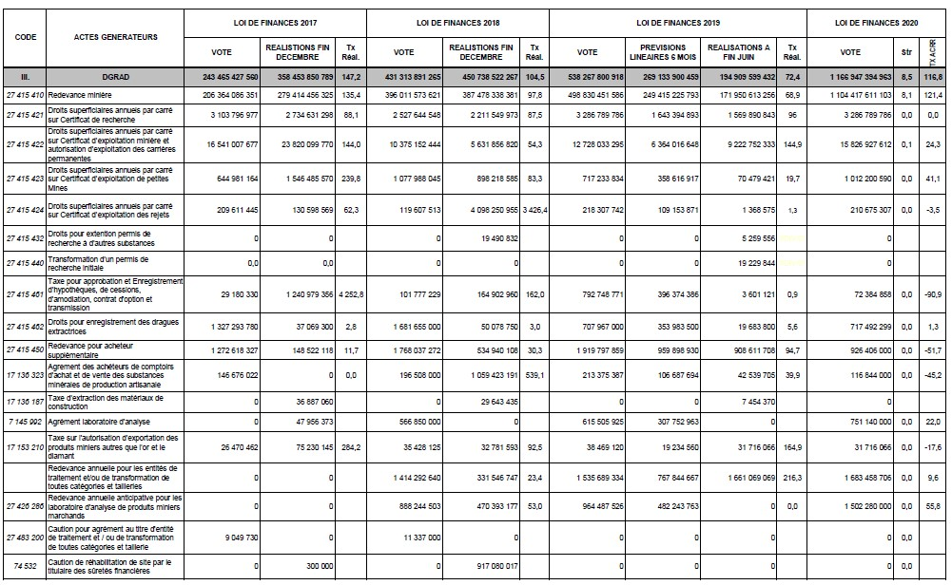
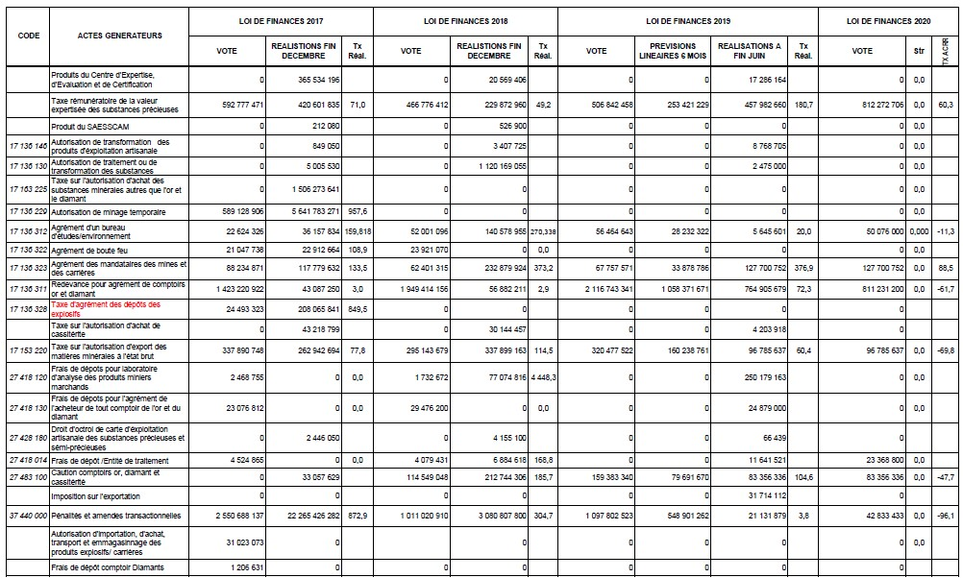
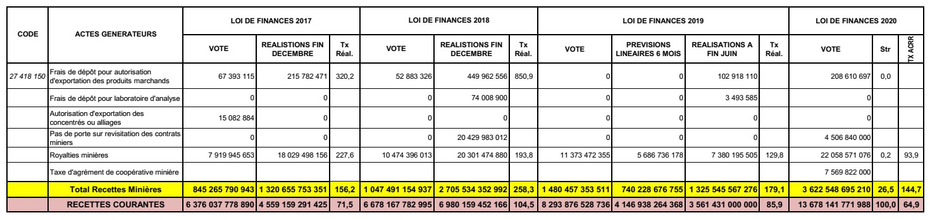

Réponse au paragraphe 9 c) de la liste des points
33. Des taux d’imposition sur les bénéfices des entreprises et sur le revenu des personnes physique s’élèvent à 35 %, taux de la taxe sur la valeur ajoutée (à l’exclusion du taux applicable aux articles de luxe, au tabac et à l’alcool, aux boissons sucrées et collations, et aux carburants) correspondent à 16 % et le pourcentage de l’ensemble des recettes provenant de l’impôt sur le revenu des personnes physiques appartenant aux 10 % les plus riches de la population (impôt sur la fortune) n’est pas applicable en RDC.

Réponse au paragraphe 9 d) de la liste des points
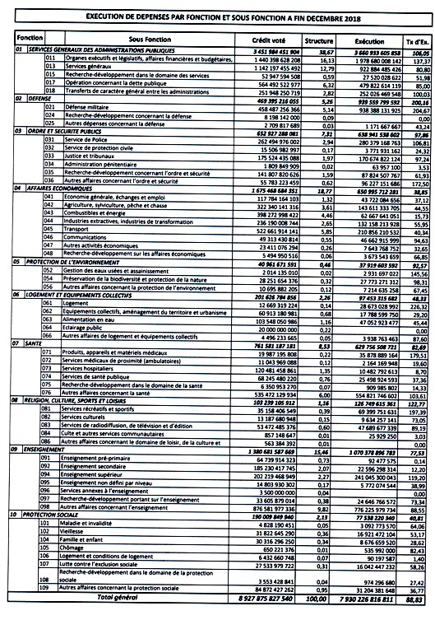

Réponse au paragraphe 9 e) de la liste des points
34. Synthèse des dépenses par grandes fonctions :
Libellé grande fonction |  | Montant | %
01 | Services généraux des administrations publiques | 6 376 654 528 976 FC | 37,02%
02 | Défense | 640 607 987 028 FC | 3,72%
03 | Ordre et sécurité publics | 1 024 754 003 906 FC | 5,95%
04 | Affaires économiques | 3 017 669 103 214 FC | 17,52%
05 | Protection de l’environnement | 93 525 055 600 FC | 0,54%
06 | Logement et équipements collectifs | 193 721 185 349 FC | 1,12%
07 | Santé | 1 682 370 938 949 FC | 9,77%
08 | Religion, culture, sports et loisirs | 223 022 535 784 FC | 1,29%
09 | Enseignement | 3 559 383 499 551 FC | 20,66%
10 | Protection sociale | 413 539 208 932 FC | 2,40%
Total général |  | 17 225 248 047 289 FC
Source : Loi de Finances 2020 - Dépenses.

Réponse au paragraphe 9 f) de la liste des points
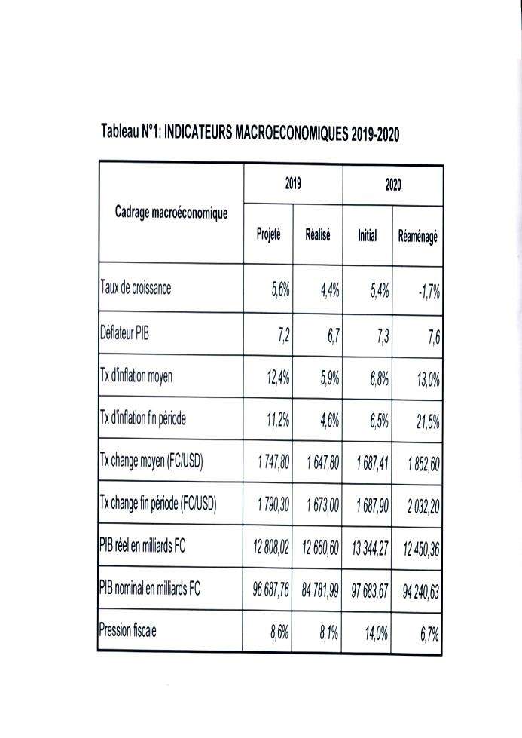

Réponse au paragraphe 10 de la liste des points
35. S’agissant de l’effet de la lutte anticorruption, il sied de noter qu’un grand effort est réalisé par le Gouvernement pour mobiliser les fonds. En effet, contrairement aux années antérieures, de nos jours, les services chargés de mobiliser les fonds ont augmenté les recettes grâce notamment aux interventions de l’Inspection Générale des Finances.
36. Les parquets de la RDC ont augmenté des cas de poursuites des personnes du fait de la corruption. IL y a plusieurs affaires et la compilation des cas jurisprudentiels est en cours.
37. Généralement, la sanction prévue en cas de corruption dans ses multiples formes est la révocation, la perte des droits civiques et politiques ainsi que l’emprisonnement. À titre indicatif, quelques Affaires judiciaires emblématiques notamment l’Affaire impliquant le Directeur de Cabinet du Président de la République et autres hauts responsables pour corruption et détournement des fonds publics, Affaires du Directeur de la Régie des Voies Aériennes, responsables de la TRANSCO.

Réponse au paragraphe 11 de la liste des points
38. En République Démocratique du Congo, toutes les personnes y compris les groupes défavorisés jouissent de leurs droits économiques. C’est notamment le cas de la mesure de gratuité décrétée par le Chef de l’État qui concerne tous les enfants, sans exception. Il faut ajouter également le Ministère des Affaires Sociales par le truchement des assistants sociaux qui accompagne les groupes vulnérables dans le domaine de la santé, de la justice, et de l’éducation à travers l’octroi des attestations d’indigence, avec ce document, le concerné, bénéficie des services indiqués ci-hauts.
39. Le Gouvernement a créé un poste de Ministre Délégué chargé des personnes handicapées et groupes vulnérables.
40. Dans le domaine de l’eau, le Gouvernement est accompagné par les partenaires tels que l’UNICEF, la Banque Mondiale, le Fonds Social de la République, pour le forage d’eau dans les milieux reculés.
41. Pour mieux encadrer les personnes handicapées afin qu’elles ne puissent pas pencher vers la mendicité, le gouvernement de la république vient en appui à quelques Organisations non Gouvernementales, locales avec un montant de 30 000 000 FC chacune.
42. L’État n’envisage pas encore d’adopter une législation complète qui protège contre la discrimination dans tous les domaines.

Réponse au paragraphe 12 de la liste des points
43. Dans le secteur minier, le Gouvernement protège toutes les personnes s’y trouvant y compris les femmes et les enfants.
44. Comme il a été précédemment dit, la RDC tend à adhérer à l’initiative des principes volontaires sur la sécurité et le respect des droits de l’homme dans les industries extractives.
45. En plus, pour mieux protéger les femmes contre les violences, plusieurs mesures ont été prises, notamment :
• Adoption d’un Plan d’action de lutte contre les violences sexuelles par les FARDC et par la Police nationale congolaise (PNC) ;
• Installation dans les provinces des unités spécialisées de la police nationale congolaise de protection des enfants et prévention des violences sexuelles (PEPVS) ;
• Nomination d’une Représentante personnelle du Chef de l’État en matière de lutte contre les violences sexuelles et recrutement d’enfants ;
• Campagne « Brisez le silence » qui, en vue de prévenir les violences sexuelles, a été renforcée en 2015, à travers le lancement en deux phases pour encourager la dénonciation des viols ;
• Mise en place d’une ligne d’appel d’urgence (téléphone 473333), qui permet aux victimes des violences sexuelles et à toute personne se trouvant en RDC de recevoir une orientation pour une assistance médicale ou juridique ;
• Actualisation du texte de 2014 du Ministère de la Justice sur le fonds de réparation en faveur des victimes des violences sexuelles en permettant au législateur de préparer une proposition d’amendement des lois de 2006 pour intégrer le fonds d’aide aux victimes et le mécanisme financier d’indemnisation desdites.

Réponse au paragraphe 13 de la liste des points
46. Comme il a été dit dans le rapport dans le cadre de la mise en œuvre du DCRP II, le Gouvernement avait mis en place les projets et programmes pour réduire le chômage, l’impact de ces projets et programmes n’a pas été trop significatif ces cinq dernières années. Néanmoins plusieurs avancés ont été observés, notamment la validation du document de la politique nationale de l’Emploi et de la formation professionnelle, le plan d’action national de lutte contre les pires formes travail des enfants et le plan d’action pour l’emploi des jeunes.
Indicateur | 2003 | 2012 | 2016 | Indice
Personnes en âge de travailler (millions) | 29 182,2 | 43 456,3 | 43 334 | 1,48
Personnes hors main d’œuvre (millions) | 8 213,3 | 13 892,9 | 14 415,8 | 1,48
Main d’œuvre du moment (millions) | 20 968,9 | 29 563,4 | 28 947,1 | 1,76
Personnes en emploi (millions) | 15 028,8 | 24 292,1 | 24 223,7 | 1,38
Personnes au chômage (millions) | 5 940,1 | 5 271,3 | 4 723,4 | 0,80
TC-emploi (évolution globale%) | 100,0 | 161,6 | 161,2
TC-emploi (évolution relative %) | 100,0 | 161,6 | 99,7
Indicateur en % | 2005 | 2012 | 2016 | Indice
Taux d’emploi formel | 9,4 % | 11,5% | 14,4% | 1,53
Taux d’emploi informel | 89,6% | 87, 5% | 86,6% | 0,94
Taux de chômage (Lu1%) | 28,3% | 17,8% | 16,1% | 0,57
Lu1% taux de chômage (masculin) | 14,1% | 12,9% | 12,7% | 0,90
Lu1% taux de chômage (féminin) | 42,3% | 22,9% | 19,8% | 0,47
Taux de chômage 15-24 ans | 44,6% | 35,6% | 31,3% | 0,70
Lu2% (35h) | 74,2% | 52,9% | 66,9% | 9,90
Lu2% (masculin) | 57,2% | 67,5% | 59,9% | 1,05
Lu2% (féminin) | 90,9% | 60,1% | 74,5% | 1,22
Taux de salarisation | 11,6% | 16,3% | 16,4% | 1,41
Taux de pluriactivité | 19,0% | 19,2% | 19,4% | 1,02
Source : DEP/Emploi, Base des données des enquêtes 1-2-3 & QUIBB/2016 INS.

Réponse au paragraphe 14 de la liste des points
47. L’État s’assure que le salaire minimum national procure aux travailleurs et à leur famille un niveau de vie décent par le mécanisme de contrôle via l’Inspection Générale du Travail. S’agissant de constatation réalisée à l’issue de récent déploiement d’Inspecteur et de contrôleur de travail sur le terrain pour contrôler l’application des dispositions légales et règlementaire en matière de travail et de sécurité sociale, il convient de noter que plusieurs abus ont été constatés dans le chef des employeurs.
48. Il sied de noter que le pays est confronté à une carence des Inspecteurs du travail à travers le pays. Pour pallier à cela, l’État à travers le Ministère du Travail a initié un recrutement de 1 000 Inspecteurs et Contrôleurs du travail et le dossier est encore pendant au Ministère du Budget. La discrimination au milieu du travail n’existe pas en République Démocratique du Congo ainsi l’État n’envisage pas de renforcer la protection légale en cette matière.

Réponse au paragraphe 15 de la liste des points
49. L’État Congolais a fourni beaucoup d’efforts pour permettre aux unités de production informelle de passer de l’étape de l’informelle à l’étape de formelle, en créant le Guichet Unique de création d’entreprise, la réduction de temps de création d’entreprise, le renforcement de l’Agence national de promotion des investissements (ANAPI), la création de l’autorité de la régulation des assurances.

Réponse au paragraphe 16 de la liste des points
50. S’agissant des mesures prises par l’État pour faire respecter les droits des travailleurs à des conditions de travail juste et favorable dans le secteur minier ; il faut citer la vulgarisation de la loi nº 16-010 du 15 juillet 2016 modifiant la loi nº 15-2002 portant code du travail et la loi nº 18/001 du 9 mars 2018 modifiant et complétant la loi nº 007/2002 du 11 juillet 2002 portant code minier qui aujourd’hui est vulgarisé par le Ministère des Mines.
51. L’État n’envisage pas de renforcer la protection légale contre la discrimination en milieu du travail parce qu’il a déjà pris un certain nombre de mesure pour lutter contre toutes formes de discrimination liées au genre, revenu, à l’accès à l’emploi lors de la ré-visitation de quelques articles du Code du travail.

Réponse au paragraphe 17 de la liste des points
52. En attendant la réforme de la loi nº 17/002 du 8 février 2017, déterminant les principes fondamentaux relatifs à la mutuelle visant à étendre progressivement la protection sociale à l’ensemble de la population, les formes d’assistance sociale que peuvent bénéficier les groupes les plus défavorisés et marginalisés sont les soins médicaux publics aux vulnérables et à moindre coût aux démunis notamment dans le dispensaire de la Caisse Nationale de Sécurité Sociale « CNSS » dans la commune de Kalamu. Elle assure également la distribution des vivres dans les homes des vieillards et des orphelinats. Il faut également citer les efforts fournis par le Ministère des Affaires Sociales, Action Humanitaires et Solidarité Nationale pour coordonner les programmes d’aide sociale.

Réponse au paragraphe 18 de la liste des points
53. S’agissant des informations sur la mise en œuvre du Plan Triennal 2017-2020, ledit plan a permis à ce qu’il ait une réduction sensible des enfants dans les mines artisanales. Avec la gratuité de l’enseignement au niveau primaire, plusieurs enfants qui travaillaient dans les mines ont repris le chemin de l’école.

Réponse au paragraphe 19 de la liste des points
54. Dans le cadre de la synergie pour la lutte contre les violences sexuelles, des structures médicales de prise en charge gratuite des victimes sont opérationnelles dans différentes provinces du pays dont particulièrement à l’Est. À cet égard, il y a lieu de citer l’hôpital de Panzi dans la ville de Bukavu, célèbre à travers le docteur Denis MUKWENGE, Prix Nobel de la paix. S’agissant de la prise en charge psychologique des victimes, on cite à Kinshasa notamment l’hôpital Saint Joseph de Limete et l’Hôpital Roi Baudouin de Kimbanseke. Il sied de noter aussi qu’avec le projet « Tupinge Ubakaji », des centres intégrés des services multisectoriels en sigle CISM à l’Est du pays (Nord et Sud Kivu) ou les survivants et les survivantes trouvent au même endroit les quatre guichets de prise en charge (Médicale, psycho-social, socio-économique, juridique et judiciaires). Présentement, grâce au programme conjoint de lutte contre les violences basées sur le genre (VBG) ; justice autonomisation, et dignité des femmes et des jeunes filles en RDC ; cette expérience de l’État est aujourd’hui opérationnelle à Kinshasa et au Kasaï Central.

Réponse au paragraphe 20 de la liste des points
55. Par rapport aux précédents plans de développement, le PNSD est axé sur les cinq piliers suivants :
• Valorisation du capital humain, développement social et culturel. L’objectif de cette orientation stratégique est de réaliser la dimension de la croissance inclusive qui est l’inclusion sociale. La croissance doit impliquer dans sa réalisation comme dans la répartition de ses retombées, tous les principaux acteurs sociaux (ménages, firmes, jeunes, femmes, nationaux, étrangers…) ;
• Renforcement de la bonne gouvernance, restauration de l’autorité de l’État et consolidation de la Paix. Ce pilier destiné à créer les conditions de réalisation de la croissance inclusive dans toutes ses trois dimensions ;
• Consolidation de la croissance économique, diversification et transformation de l’économie. Ce pilier vise à prioriser l’inclusion sectorielle combinant les secteurs à forte potentialité de croissance (mines, hydrocarbures, métallurgie…) et ceux à forte potentialité de création d’emplois (foresterie, agriculture vivrière et de rente, agro-industrie…) ;
• Aménagement du territoire, reconstruction et modernisation d’infrastructures. Ce pilier priorise les activités charpentant l’espace territorial congolais par des voies de transport et d’autres infrastructures structurantes (balisages, fibre optique, centrales de production d’eau et d’électricité, …) ;
• Protection de l’environnement, lutte contre le changement climatique, développement durable et équilibré. Ce pilier vise également l’inclusion sociale en regroupant les actions qui garantissent la durabilité de développement. Il s’agit notamment des activités qui contribuent à l’atténuation des effets des changements climatiques, ainsi qu’à l’adaptation aux effets de ces changements déjà présents (inondations, érosions, glissements de terrain, chaleurs, sécheresse, ...).
56. Par ailleurs, la hiérarchie de piliers répond à la logique du processus de mise en œuvre du PNSD. D’abord, on établit une gouvernance propice pour implanter les bases de la croissance inclusive à travers le développement humain et durable suivant les Objectifs du Développement Durable (ODD), ensuite on procède à la diversification de l’économie et à l’aménagement du territoire.

Réponse au paragraphe 21 de la liste des points
57. S’agissant des renseignements sur les mesures concrètes d’adaptation au changement climatique adoptées par l’État partie notamment en faveur des ménages et des personnes dont les moyens de subsistance dépendent des ressources naturelles, il y a lieu de citer le Programme d’Action National d’Adaptation aux changements climatiques (PANA-AFE) et le Projet de renforcement de la résilience et de la capacité d’adaptation des femmes et des enfants aux changements climatiques.
58. En effet, le Projet PANA-AFE est un projet d’adaptation à base communautaire, centré sur les besoins des femmes et des enfants au niveau des quatre provinces de la RDC, à savoir le Haut-Katanga, le Kongo central, le Kwilu et le Lomami. Ce projet vient capitaliser et renforcer les acquis de l’ancien projet PANA-ASA, mis en œuvre de juin 2010 à décembre 2013 dans les mêmes zones d’intervention.

Réponse au paragraphe 22 de la liste des points
59. En dehors des mesures qui ont été décrites dans le rapport, d’autres mesures sont prévues pour réaliser de façon progressive le droit au logement y compris dans les zones rurales. Il s’agit notamment de la promulgation des lois et textes règlementaires sur la protection de la propriété privée, la restructuration et la rénovation des tissus d’habitat, la reconstruction et la réhabilitation des maisons du domaine privé de l’État, l’actualisation et l’élaboration des plans de développement urbain, plans d’aménagement locaux et particulier pour tout site à occuper. Le Ministère de l’Urbanisme et Habitat vise aussi la promotion des zones d’extension des villes par la restructuration des voiries et des logements, la redynamisation des cités et villages par des rassemblements des hameaux dispensés, des remembrements des propriétés ainsi que la résolution des problèmes de gouvernance coutumière.

Réponse au paragraphe 23 de la liste des points
60. S’agissant des avancées accomplies depuis la promulgation de la loi nº 15/026 du 31 décembre 2015 ; il sied de noter que les statistiques seront publiées ultérieurement ; toutefois l’UNICEF accompagne le gouvernement, notamment dans la situation d’urgence avec des Kits WASH d’urgence de la qualité mais aussi dans des programmes spécifiques. Ainsi a été lancé le programme National villages et Ecoles Assainis (PNEVA). 10 145 villages et 2.626 écoles ont été certifiés « sains » dans le cadre du PNEVA. En 2019, plus 8 millions de personnes ont bénéficié d’un meilleur accès à l’approvisionnement en eau, aux services d’assainissement et d’hygiène, et plus de 1 millions d’enfants ont eu accès à un environnement scolaire sain ; ce qui augmente leur fréquentation scolaire. Dans le cadre de ce programme, une composante appelée « Centre de Santé Assaini » a été développé dans 11 des 26 provinces de la RDC, afin d’intégrer les normes minimales requises en matière d’eau, d’assainissement et d’hygiène. Du côté de l’État, une stratégie de WASH a été élaborée pour améliorer ce faible niveau d’accès.
61. S’agissant de l’allègement de la charge financière des ménages dans certaines zones rurales, il convient de noter que le Gouvernement à travers hydraulique rural crée des forages d’eau.

Réponse au paragraphe 24 de la liste des points
62. S’agissant de l’incidence de la mise en œuvre de la Politique nationale d’assainissement sur l’amélioration du traitement des déchets et des eaux usées ainsi que du système d’assainissement dans les zones urbaines de l’État partie, il sied de noter qu’il y a eu la mise en place de la Coordination du secteur d’assainissement d’une manière efficace par une structure étatique au sein du Ministère de Plan ensuite il y a eu une étude du cadre institutionnel du secteur de l’assainissement en République Démocratique du Congo enfin le Gouvernement reçoit des appuis financiers pour certains projets relatifs à l’assainissement.
63. En ce qui concerne la taxe d’assainissement visant à financer les services d’assainissement de manière durable, il convient de préciser qu’au niveau du Gouvernement central, il y a des propositions de taxes par contre au niveau provincial, il existe des taxes qui tiennent compte de groupe vulnérable ou défavorisé.

Réponse au paragraphe 25 de la liste des points
64. L’engagement et le financement commun du Gouvernement et des principaux Partenaires techniques et financiers (PTF) (Fonds Mondial, PEPFAR, OMS, UNICEF et ONUSIDA) sont à la base de ce résultat. Les différents programmes et plans spécifiques dont le Plan National de Développement Sanitaire (PNDS) et le Plan Stratégique National VIH 2016-2020 ont permis une meilleure coordination des efforts. Entre 2013 et 2017, selon le Programme National de Comptes Nationaux de la Santé-PNCNS-(2019), le gouvernement a augmenté de 125,3% ses allocations à la lutte contre le VIH/Sida et d’autres maladies sexuellement transmissibles (MST), soit de 83,5 millions d’USD à 188 millions d’USD. C’est cette sous-catégorie des MIP qui figure à la deuxième position en termes d’allocations budgétaires des dépenses par catégorie des maladies.

Réponse au paragraphe 26 a) de la liste des points
65. La coordination des approvisionnements est chapeautée par le programme national de lutte contre le VIH/sida et les infections sexuellement transmissibles avec l’appui du programme national d’approvisionnement en médicaments, du Fonds mondial de lutte contre le SIDA, la Tuberculose et le Paludisme et President’s Emergency Plan for AIDS relief.
66. La quantification des besoins du pays en intrants de lutte est assurée par le programme national de lutte contre le VIH/sida et les infections sexuellement transmissibles. Les deux partenaires techniques et financiers achètent selon leur mécanisme respectif.

Réponse au paragraphe 26 b) de la liste des points
67. Les provinces administratives de la RDC ont été classées en tenant compte de la prévalence du VIH, du poids démographique, de la cohorte des personnes vivant avec le VIH sous traitement antirétroviral, du taux de détection de la Tuberculose et la multi-résistance (aux antituberculeux et du niveau de la réponse à l’épidémie). Ces différents paramètres ont été intégrés dans un outil en Excel, qui a permis de retenir 9 provinces d’intervention à haut impact. Ce sont les provinces de Haut-Uélé, Kinshasa, Bas-Uélé, Ituri, Kongo central, Maniema, Kasaï-Oriental, Haut-Katanga et Nord-Kivu.

Réponse au paragraphe 26 c) de la liste des points
68. Le Plan stratégique national de la riposte aux VIH/sida allège la charge financière lié au traitement pesant sur les ménages en distribuant gratuitement les antirétroviraux aux malades et les tests sont gratuits.

Réponse au paragraphe 27 de la liste des points
69. Les campagnes de sensibilisation visent à augmenter sensiblement l’offre des services de santé mentale notamment au niveau communautaire. Dans les zones touchées par les conflits, les malades mentaux sont orientés dans les centres de santé les plus proches et généralement amenés au centre neuro-psycho pathologique de Kinshasa « CNPP » et Centre de Katuambi à Kananga dans la Province du Kasaï central.

Réponse au paragraphe 28 de la liste des points

Augmentation du budget de l’éducation
70. Dans le cadre du partenariat mondial pour l’éducation, les États africains, ont pris l’engagement de porter la part de leur budget alloué à l’éducation à 20 % à partir de 2018, et de le maintenir à ce niveau pour le financement de l’éducation de millions d’enfants marginalisés.
71. C’est dans cette optique que la RDC, s’est vu dans l’obligation d’accroître le budget consacré à l’éducation avec une augmentation graduelle de 2018 à 2020, passant de 1 524 milliards de FC soit 17,06 % du budget national en 2018 à 1 754,3 milliards de FC soit 18,26 % en 2019 puis 3 394,2 milliards de FC soit 18,30 % en 2020.
72. Cette progression est observée dans le financement du sous-secteur de l’enseignement primaire, secondaire et technique qui est passé de 1.104 milliards de FC soit 2,36 % en 2018 à 1 202,3 milliards de FC en 2019 soit 12,51 % et 2 941,4 milliards de FC soit 15,86 % en 2020.
73. Les efforts de l’État dans ce secteur sont perceptibles et a permis l’augmentation des salaires des Enseignants, le paiement des enseignants non payés (NP) et l’allocation des frais de fonctionnement aux écoles et Bureaux gestionnaires.
74. La gratuité de l’enseignement de base est effective pour l’année scolaire 2019-2020 et a intégré plus de 4 millions d’enfants dans le système éducatif restent à relever à savoir :
• Le flux des effectifs à résorber faute d’infrastructures d’accueil insuffisantes ;
• La paie des enseignants nouvelles unités (N.U) ;
• L’amélioration de la qualité de l’enseignement et des conditions de vie sociaux professionnelles des enseignants.

Politique d’expansion de l’accès à l’enseignement préscolaire public,
notamment les groupes les plus défavorisés et marginalisés
75. Conformément au plan de stratégie sectorielle de l’éducation et formation 2016-2025, dans son volet « programme 1 » sur l’enseignement préscolaire, l’objectif stratégique du programme 1 consiste à développer une préscolarisation de qualité étendue en milieu rural et intégré dans les établissements publics, prenant en compte les groupes les plus défavorisés et marginalisés pour favoriser l’acquisition des connaissances dans le cycle primaire.
76. Pour y arriver, l’État congolais prévoit d’ici 2025 :
• Apporter des infrastructures et équipements pour accueillir 15 % d’enfants en âge de 3 à 5 ans ;
• Equiper toutes les écoles publiques et les centres d’éveil communautaires en jeux et matériels pour des meilleures conditions d’apprentissage ;
• Favoriser la scolarisation des populations rurales les plus défavorisés et marginalisés par la création de classes préparatoires pour les enfants de 5 ans dans les écoles primaires rurales et périurbaines ;
• Des enseignants bien formés et encadrés, et bénéficiant des conditions de travail améliorées ;
• Créer une classe préparatoire dans les écoles primaires de manière progressive pour les élèves âgés de 5 ans en vue de les préparer aux études primaires en vue de les préparer aux études primaires.

Sécurité dans les écoles des zones en conflits
77. La RDC est l’un des premiers pays à bénéficier, dans le cadre du diagnostic de son système éducatif, d’une analyse spécifique sur les risques directs des conflits en milieux scolaires a mis en évidence un certain nombre des points à savoir :
• Les taux d’achèvement du primaire sont systématiquement inférieurs à la moyenne nationale dans les provinces touchées par les conflits. Ce phénomène s’explique par les interruptions de scolarité dues aux déplacements des populations, aux fermetures, destructions ou pillages d’écoles, aux ruptures de scolarités liées à un décès dans la famille, ou à l’enrôlement des enfants par les forces armées ;
• La majorité des enfants en dehors de de l’école sont dans les provinces affectées par les conflits (2,7 millions sur 3,5). Dans les zones et les localités les plus touchées, une partie importante des élèves scolarisés ne se sentent pas en sécurité dans leur déplacement vers l’école. Au regard de cette situation et pour atténuer les risques relatifs à l’insécurité, la RDC a mis en place depuis 2016, une cellule de gestion des risques avec comme mission la définition des stratégies pour prévenir et altérer les risques et l’intégration de la prévention risque dans le programme du gouvernement ;
• L’intégration systématique des programmes liés à l’éducation pour la paix à tous les niveaux de formation des élèves ;
• Le renforcement de la collecte des données sur les conflits pour une meilleure planification des interventions ;
• Le renforcement de la collaboration entre le cluster éducation national et les services centraux du MINEPST mais aussi entre les Clusters provinciaux et les services déconcentrés.

Atténuation de l’incidence disproportionnée sur l’accès des filles à l’éducation
78. Le problème des enfants d’âge primaire en dehors de l’école apparait être un phénomène essentiellement rural. En phénomène essentiellement rural. En effet, alors que les pourcentages de filles et garçons non scolarisés sont assez proches en milieu urbain : 30 % des garçons et 32 % des filles en milieu rural ne sont pas scolarisés, alors que cela ne concerne que 17 % et 19 % des garçons et filles en milieu urbain selon l’étude EADE en 2012 ; 3,5 millions d’enfants entre 6 et 11 ans en dehors de l’école (soit 26,7 % de la tranche d’âge), la vaste majorité environ 1,36 millions de filles et 1,39 millions de garçons vivent en milieu rural.
79. Pour y arriver, l’État congolais préconise de :
• Mener de campagne de sensibilisation pour motiver les filles à l’école ;
• Décourager les barrières culturelles ;
• Pratiquer une politique d’accès discriminatoire positive en faveur des filles en les abstenant des frais à payer et en leur accordant des bourses ;
• Supprimer les barrières financières à la scolarisation des filles ;
• Lutter contre l’insécurité et la violence en milieu scolaire à l’endroit des filles ;
• Décourager les mariages précoces et forcés de filles et des attitudes hostiles à l’endroit des filles.

Réponse au paragraphe 29 de la liste des points
80. L’enseignement technique a pour objectif général de répondre au besoin de main d’œuvre qualifiée nécessaire au développement économique en offrant des formation qualifiante de qualité et adapté aux besoins des entreprises et contribuer à l’élévation générale du niveau scolaire de la jeunesse du pays cependant, cet enseignement est buté par les difficultés notamment : les formations sont inadaptées au besoin du marché, l’insuffisante attractivité de l’enseignement technique et professionnel suite aux causes sans jacentes telles que : les programmes inadaptés, faible interaction avec le milieu économique et les entreprises, insuffisance des infrastructure et équipements. Le Gouvernement est entrain de fournir des efforts pour améliorer la situation

Réponse au paragraphe 30 de la liste des points
81. La proposition de loi portant protection et promotion des droits des peuples autochtones a été votée à l’Assemblée Nationale. Elle est actuellement en examen au Sénat.

* Le présent document n’a pas été revu par les services d’édition.

